Република Србија
ОПШТИНA КУРШУМЛИЈА
Ул. Пролетерских бригада бб
Број: III-404/1-129/2017
Дана: 13.12.2017.године
Интернет страница наручиоца:
www.kursumlija.org
К у р ш у м л и ј а

РЕПУБЛИКА СРБИЈА
ОПШТИНА КУРШУМЛИЈА
Ул. Пролетерских бригада бб
18430 КУРШУМЛИЈА

КОНКУРСНА ДОКУМЕНТАЦИЈА

ЗА ЈАВНУ НАБАВКУ МАЛЕ ВРЕДНОСТИ - УСЛУГА бр. 129/2017

Прва измена и допуна Плана Генералне регулације Пролом Бања

 | Датум и време:
Крајњи рок за достављање понуда: | 22.12.2017. године до 11,00 сати
Јавно отварање понуда: | 22.12.2017. године у 11,15 сати

Куршумлија
Децембар, 2017. године

На основу чл. 39. и 61. Закона о јавним набавкама („Сл. гласник РС” бр. 124/2012, 14/2015 и 68/2015, у даљем тексту: Закон), чл. 6. Правилника о обавезним елементима конкурсне документације у поступцима јавних набавки и начину доказивања испуњености услова („Сл. гласник РС” бр. 86/15), Одлуке о покретању поступка јавне набавке, (број III-404/1-129/2017 од 13.12.2017. године), Решења о образовању комисије (број: III-404/1-129/2017 од 13.12.2017. године), припремљена је следећа:

КОНКУРСНА ДОКУМЕНТАЦИЈА
за јавну набавку мале вредности - услуга

Прва измена и допуна Плана Генералне регулације Пролом Бања

Редни број јавне набавке: 129/2017

Конкурсна документација садржи:

Поглавље | Назив поглавља | Страна
I | Општи подаци о јавној набавци | 3.
II | Врста, техничке карактеристике (спецификације), квалитет, количина и опис добара, радова или услуга, начин спровођења контроле и обезбеђења гаранције квалитета, рок извршења, место извршења или испoруке добара, евентуалне додатне услуге и сл. | 4.
III | Техничка документација и планови | 9.
IV | Услови за учешће у поступку јавне набавке из чл. 75. и 76. ЗЈН и упутство како се доказује испуњеност тих услова | 14.
V | Критеријуми за доделу уговора | 20.
VI | Обрасци који чине саставни део понуде | 21.
VII | Модел уговора | 33.
VIII | Упутство понуђачима како да сачине понуду | 39.

Напомена: Конкурсна документација садржи 46 стране.

I ОПШТИ ПОДАЦИ О ЈАВНОЈ НАБАВЦИ

Подаци о наручиоцу:
Назив наручиоца: Општина Куршумлија,
Адреса: улица Пролетерских бригада бб, Куршумлија 18430.
ПИБ: 100622853
Матични број: 07132727
Број рачуна: 840-109640-38
Телефон: 027/381-402
Интернет адреса наручиоца: www.kursumlija.org

Врста поступка јавне набавке:
Предметна јавна набавка се као јавна набавка мале вредности у складу са Законом о јавним набавкама („Службени гласник Републике Србије“ бр. 124/2012, 14/2015 и 68/2015) и подзаконским актима.

Предмет јавне набавке:
Предмет јавне набавке број 129/2017 су услуге: Прва измена и допуна Плана Генералне регулације Пролом Бања.

Назив и ознака из општег речника набавке: 71240000 – Архитектонске, инжињерске услуге и услуге планирања.

Циљ Поступка:
Поступак јавне набавке спроводи се ради закључења уговора за израду Првe изменe и допунe Плана Генералне регулације Пролом Бања.

Резервисана јавна набавка:
Није у питању резервисана јавна набавка

Електорнска лицитација:
Не спроводи се електронска лицитација

Рок у којем ће наручилац донети одлуку о додели уговора
Одлуку о додели уговора, наручилац ће донети у року од 10 (десет) дана од дана јавног отварања понуда

Контакт:
Вукоичић Драган, телефон: 064-8675-225
Е-mail adresa: javnenabavke@kursumlija.org
Факс: 027-381-785

II ВРСТА, ТЕХНИЧКЕ КАРАКТЕРИСТИКЕ (СПЕЦИФИКАЦИЈЕ), КВАЛИТЕТ, КОЛИЧИНА И ОПИС ДОБАРА, РАДОВА ИЛИ УСЛУГА, НАЧИН СПРОВОЂЕЊА КОНТРОЛЕ И ОБЕЗБЕЂИВАЊА ГАРАНЦИЈЕ КВАЛИТЕТА, РОК ИЗВРШЕЊА ИЛИ ИСПОРУКЕ ДОБАРА, ЕВЕНТУАЛНЕ ДОДАТНЕ УСЛУГЕ И СЛ.

ПРОЈЕКТНИ ЗАДАТАК
за израду
ПРВИХ ИЗМЕНА И ДОПУНА ПЛАНА ГЕНЕРАЛНЕ РЕГУЛАЦИЈЕ ПРОЛОМ БАЊА

А. ОПШТИ ПОДАЦИ

1. НАРУЧИЛАЦ ПЛАНА:

Општинска управа КУРШУМЛИЈА, ул Пролетерских бригада бб, 18430 Куршумлија.

2. ЛОКАЦИЈА :

Макролокација: планско подручје припада територији општине Куршумлија и простире се на две катастарске општине : КО Велико Пупавце и КО Пролом,
Микролокација: планско подручје се налази у ширем центру Пролом бање и обухвата 4 енклаве различите намене коришћења.
Енклаве су лоциране у различитим деловима планског обухвата ПГР Пролом бања и то :
Енклава 1 – југозападни део планског подручја , доминантна намена привредне делатности и шуме, обухвата следеће катастарске парцеле : 1392, 1398, 1399, 1390, 1389 и 1388 све КО Велико Пупавце, површине од око 2,5ха.
Енклава 2 – централни део планског обухвата , доминантна намена становање и становање са пословањем , обухвата следеће катастарске парцеле : 1992, 1942, 1982, 1993, 1732, 1733, 1722, 1723, 1725, 1726, 1728/1, 1729/1, 1401, 1383, 1400, 1407/1, 1380, 1379, 1408, 1409, 1377, 1372, 1367, 1368 и 2256 све КО Пролом, површине од око 3ха,
Енклава 3 : – централни део планског обухвата, намена – саобраћајница, обухвата следећу катастарску парцелу: 2275 КО Пролом, површине од 0,20ха,
Енклава 4: - крајње западни део планског обухвата , доминантна намена привредна , обухвата следеће катастарске парцеле: 1427-део, 1411, 1100, 1102, 1101, 1098, Све КО Велико Пупавце, површине од 2 ха.

Укупна површина планског обухвата:
Површина ; око 7,7 ха,

3.СВРХА ИЗРАДЕ ИЗМЕНА ПЛАНА:

План генералне регулације Пролом бања (''Сл.лист Општине Куршумлија'' бр.20/2014) донет је децембра месеца 2014 године, међутим током примене истог дошло је до одређених проблема које план није могао да реши, као што су дате границе грађевинског подручја, које нису обухватиле парцеле у јужном делу планског обухвата парцеле које су погодне за изградњу бр КП : 1392, 1399, 1390, 1389 и 1388 КО Велико пупавце, лоше одређена траса некатегорисаног пута бр КП 1398 КО Велико Пупавце кроз наведено подручје. Поред тога потребно је одредити и нове површина и граница јавне намене, за наведено подручје, регулацију централног бањског потока, регулацију некатегорисаног пута за село Пролом. Такође измене плана треба да обуватају и промену правила грађена за стамбену намену везану за мин величину парцеле, за постојеће објекте због потребе легализације наведених објеката.

4. РОК ИЗРАДЕ ПРОЈЕКТА: 6 месеца од дана закључења уговора.

5. СРЕДСТВА ЗА ИЗРАДУ: Буџет СОе Куршумлија.

6. ПРАВНИ И ПЛАНСКИ ОСНОВ ЗА ИЗРАДУ ПЛАНА

Правни основ :
ЗАКОН о планирању и изградњи ( “Службени гласник РС”, бр. 72 од 3. септембра 2009, 81 од 2. октобра 2009 - исправка, 64 од 10. септембра 2010 - УС, 24 од 4. априла 2011, 121 од 24. децембра 2012, 42 од 14. маја 2013 - УС, 50 од 7. јуна 2013 - УС, 98 од 8. новембра 2013 - УС, 132 од 9. децембра 2014, 145 од 29. децембра 2014 ).
ПРАВИЛНИК о садржини, начину и поступку израде докумената просторног и урбанистичког планирања ( "Службени гласник РС", број 64 од 20. јула 2015 ),
ПРАВИЛНИК о општим правилима за парцелацију, регулацију и изградњу ( "Службени гласник РС", број 22 од 27. фебруара 2015).
Плански основ представља : План генералне регулације Пролом бања (''Сл.лист Општине Куршумлија'' бр.20/2014) .

Б. СМЕРНИЦЕ ЗА ИЗРАДУ ИЗМЕНА И ДОПУНА ПЛАНА

Основни задатак измена плана је да понуди следећа решења:
Енклава 1 - За привредне делатности на датом планираном подручју, измене подразумевају проширење грађевинског подручја за наведе парцеле и измене граница јавног земљишта, тј измештање некатегорисаног пута,
Енклава 2 - Утврђивање зона заштине за водотокова – поток у централном делу планског подручја, односно стварање могућности за издвајање парцела наведеног водотока, регулацију, стварање могућности за њихово уређење, одржавање и др.
Енклава 3 - Преиспитивање регулације саобраћајница које нису у складу са постојећим тереном односно имају проблематичне нивелете, односно њихове довођене у одрживе оквире.
Енклава 4 - Преиспитивање обухвата ППОВ Пролом бања, граница грађевинског обухвата и граница јавног земљишта,за целу енклаву.
Преиспитивање «Правила грађења» за поглавља : 3.2.2. Становање са пословањем и 3.2.1,. Становање-туристичка зона, тј омогућавање легализације на наведеном подручју.

Измене и допуне плана раде се на иновираном и ажурираном Катастарско топографском плану који ће израдити Обрађивач.

В. САДРЖАЈ ПЛАНА

План генералне регулације садржи текстуални и графички део.
Текстуални део плана генералне регулације садржи Општи део и Плански део.
Општи део плана генералне регулације садржи образложење правног и планског основа у виду извода из плана вишег реда, односно ширег подручја, опис обухвата плана са пописом катастарских парцела и опис постојећег стања.
Плански део садржи правила уређења и правила грађења.
План генералне регулације садржи нарочито: границе плана и обухват грађевинског подручја, поделу простора на посебне целине и зоне, претежну намену земљишта по зонама и целинама, регулационе и грађевинске линије, потребне нивелационе коте раскрсница улица и површина јавне намене, коридоре и капацитете за саобраћајну, енергетску, комуналну и другу инфраструктуру, мере заштите културно-историјских споменика и заштићених природних целина, зоне за које се обавезно доноси план детаљне регулације са прописаном забраном изградње до његовог доношења, локације за које се обавезно израђује урбанистички пројекат, односно расписује конкурс, правила уређења и правила грађења по целинама и зонама за које није предвиђено доношење плана детаљне регулације, и друге елементе значајне за спровођење плана.

В.1. ПРАВИЛА УРЕЂЕЊА

Правила уређења садржана у плану генералне регфулације садрже нарочито:
1) концепцију уређења карактеристичних грађевинских зона или карактеристичних целина одређених планом према морфолошким, планским, историјско-амбијенталним, обликовним и другим карактеристикама;*
2) урбанистичке и друге услове за уређење и изградњу површина и објеката јавне намене и мреже саобраћајне и друге инфраструктуре, као и услове за њихово прикључење;*
3) степен комуналне опремљености грађевинског земљишта по целинама или зонама из планског документа, који је потребан за издавање локацијске и грађевинске дозволе;*
4) услове и мере заштите природних добара и непокретних културних добара и заштите природног и културног наслеђа, животне средине и живота и здравља људи;**
5)*,** услове којима се површине и објекти јавне намене чине приступачним особама са инвалидитетом, у складу са стандардима приступачности;*
6)* попис објеката за које се пре санације или реконструкције морају израдити конзерваторски или други услови за предузимање мера техничке заштите и других радова у складу са посебним законом;**
7) мере енергетске ефикасности изградње;*
8) друге елементе значајне за спровођење планског документа.*
Правила уређења за делове у обухвату планских докумената за које је одређена даља планска разрада су правила усмеравајућег карактера за даљу планску разраду.*

Правила уређења у плану генералне регулације осим елемената одређених Законом, садрже и:
1) опис и критеријуме поделе на карактеристичне целине и зоне;
2) планирану намену површина и објеката и могућих компатибилних намена, са билансом површина;
3) општа правила уређења простора.

В.2. ПРАВИЛА ГРАЂЕЊА

Правила грађења у плановима генералне регулације садрже нарочито:*
1) врсту и намену односно компатибилне намене објеката који се могу градити у појединачним зонама под условима утврђеним планским документом, односно класу и намену објеката чија је изградња забрањена у тим зонама;**
2) услове за парцелацију, препарцелацију и формирање грађевинске парцеле, као и минималну и максималну површину грађевинске парцеле;*
3) положај објеката у односу на регулацију и у односу на границе грађевинске парцеле;*
4) највећи дозвољени индекс заузетости или изграђености грађевинске парцеле;*
5) највећу дозвољену висину или спратност објеката;*
6) услове за изградњу других објеката на истој грађевинској парцели;*
7) услове и начин обезбеђивања приступа парцели и простора за паркирање возила.*

Ако услови за пројектовање, односно прикључење, нису утврђени планским документом, орган надлежан за издавање грађевинске дозволе ће их прибавити из сепарата.**
Одлуку о доношењу, односно измени и допуни сепарата, доноси надлежни ималац јавних овлашћења, по потреби, на сопствену иницијативу, или на иницијативу органа надлежног за издавање грађевинске дозволе.**
Сепаратом се може утврдити за које класе и намене објеката и у којим деловима подручја за које се доноси је потребно прибавити услове ималаца јавних овлашћења, у складу са овим законом.**
Услови садржани у планском документу, односно прибављени из сепарата или прибављени од имаоца јавног овлашћења, имају исту правну снагу и обавезујући су за све учеснике у поступку.**

Правила грађења у плану генералне регулације, осим елемената одређених Законом, садрже и:
1) целине за које се обавезно доноси план детаљне регулације, са смерницама за њихову израду;
2) правила грађења за појединачне грађевинске парцеле, у мери довољној да буду основ за издавање локацијских услова;
3) предвиђене рокове за израду плана детаљне регулације са обавезно прописаном забраном градње нових објеката и реконструкције постојећих објеката (изградња објеката или извођење радова којима се мења стање у простору), до усвајања плана;
4) локације за које је обавезна израда пројекта парцелације, односно препарцелације, урбанистичког пројекта и урбанистичко-архитектонског конкурса, са смерницама за њихову израду;
5) приказ остварених урбанистичких параметара и капацитета.

В.3. ГРАФИЧКИ ДЕО ПЛАНА

Графичким делом планског документа приказују се решења у складу са садржином плана. Графички део урбанистичког плана израђује се по правилу на овереном катастарско-топографском, односно овереном топографском плану, односно овереном катастарском плану.

Графички део плана генералне регулације садржи графичке прилоге постојећег стања и планских решења.
Графички прилог постојећег стања у плану генералне регулације садржи:
1) границе плана и обухват постојећег грађевинског подручја;
2) претежну намену површина: за јавне потребе, становање, пословање, индустрију и остале намене.

Графички прилози планских решења плана генералне регулације садрже:
1) границе плана и границе планираног грађевинског подручја насеља (по правилу, по постојећим катастарским парцелама) са поделом на карактеристичне целине и/или зоне и претежном планираном наменом површина (по правилу, по постојећим катастарским парцелама) у грађевинском подручју, односно обухвату плана: за јавне потребе, становање, пословање, привреду и остале намене;
2) саобраћајно решење са регулационим линијама улица и површинама јавне намене и нивелационим котама раскрсница улица и површина јавне намене (регулационо-нивелациони план);
3) начин спровођења плана генералне регулације, зоне или целине које ће се даље детаљније разрађивати плановима детаљне регулације, зоне за које је обавезна израда урбанистичких пројеката и локације за које се обавезно расписује урбанистичко-архитектонски конкурс;
4) планирана генерална решења за објекте и комплексе јавне намене, трасе, коридоре и капацитете за енергетску, комуналну и другу инфраструктуру;
5) урбанистичка регулација са грађевинским линијама за зоне за које није предвиђена израда плана детаљне регулације.
Графички прилози плана генералне регулације раде се у размери од 1:1.000 до 1:2.500 за обележавање планираних површина за јавне намене, од 1:2.500 до 1:5.000 за грађевинско подручје.
Обрађивач је обавезан да ажурира и иновира постојећи Катастарско топографски план у циљу добијања квалитетних подлога за реализацију програмског задатка који представља предмет ове јавне набавке.

Д. ПОДЛОГЕ ЗА ИЗРАДУ ПЛАНА

Наручилац је у обавези да обезбеди следеће податке и подлоге:

- постојећи КТП у дигиталном облику - *.dwg, * формат,
- расположиве дигиталне катастарске подлоге у размери 1 : 1000,
- орто- фото карте предметног подручја, у размери на 40цм,
- важећи ПГР Пролом бања,

Ђ. ЗАВРШНИ ЗАХТЕВ НАРУЧИОЦА ПЛАНА

План урадити у свему према овом пројектном задатку. За све остале елементе који нису предвиђени у овом пројектном задатаку применити прописе који третирају планску документацију а обавезно Закон о планирању и изградњи и Правилник о изради планске документације.
План мора да буде основ за издавање локацијске дозволе за планско подручје.
План испоручити у аналогном облику у 6 примерака у трвдом повезу и 3 примерака у дигиталном облику .
Током израде плана обрађивач је дужан да сарађује, контактира и извештава надлежну општинску управу, као и стручну службу ЈП за уређење грађевинског земљишта Куршумлја у вези свих планских решења која је уграђују у план, и да поступи по примедбама наручиоца ( уколико су оне у складу за законском нормативом ) уколико их има, односно да пре слања плана на јавну презентацију исти презетира горе наведеним службама.
Наручилац задржава право да по потреби прошири пројектни задатак уколико се током израде Плана укаже потреба за тим.
За све оне радње које наступе а нису регулисане овим пројектним задатком решиће се у договору наручилац и обрађивач плана.

III ТЕХНИЧКА ДОКУМЕНТАЦИЈА И ПЛАНОВИ

Прилог 1 Енклава 2 – централни део планског обухвата , доминантна намена становање и становање са пословањем , обухвата следеће катастарске парцеле : 1992, 1942, 1982, 1993, 1732, 1733, 1722, 1723, 1725, 1726, 1728/1, 1729/1, 1401, 1383, 1400, 1407/1, 1380, 1379, 1408, 1409, 1377, 1372, 1367, 1368 и 2256 све КО Пролом

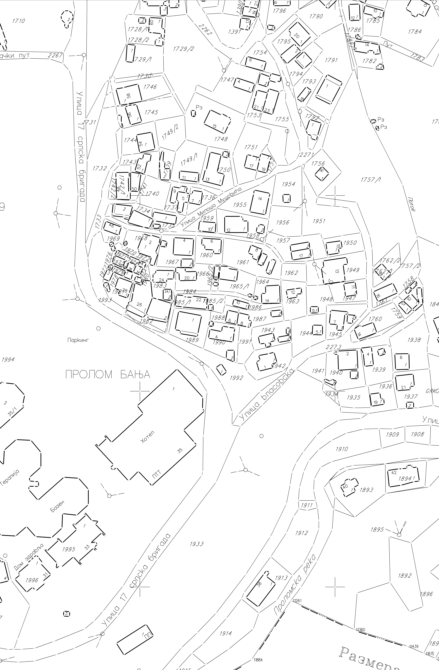

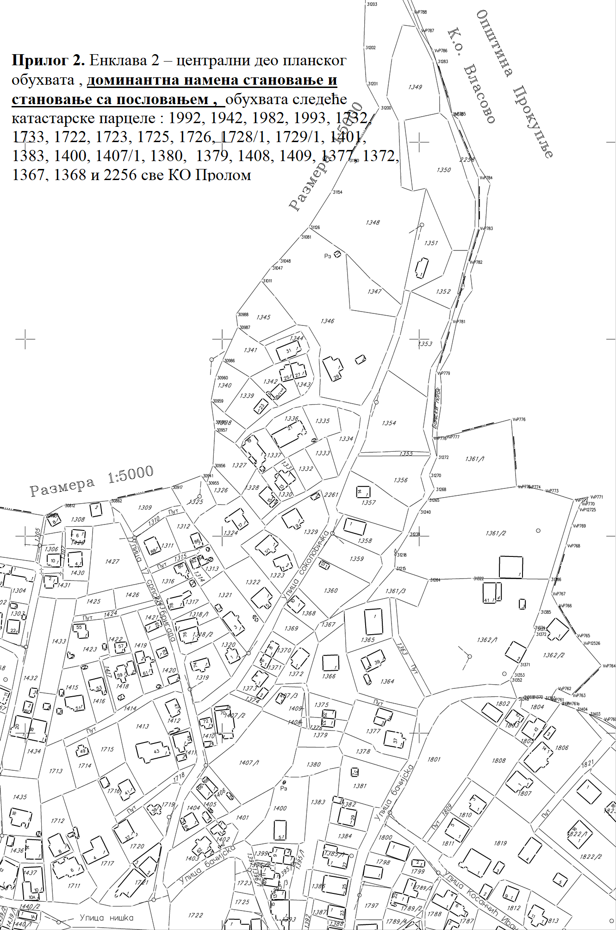

Прилог 3. Енклава 4: - крајње западни део планског обухвата , доминантна намена привредна , обухвата следеће катастарске парцеле: 1427-део, 1411, 1100, 1102, 1101, 1098, Све КО Велико Пупавце, површине од 2 ха.

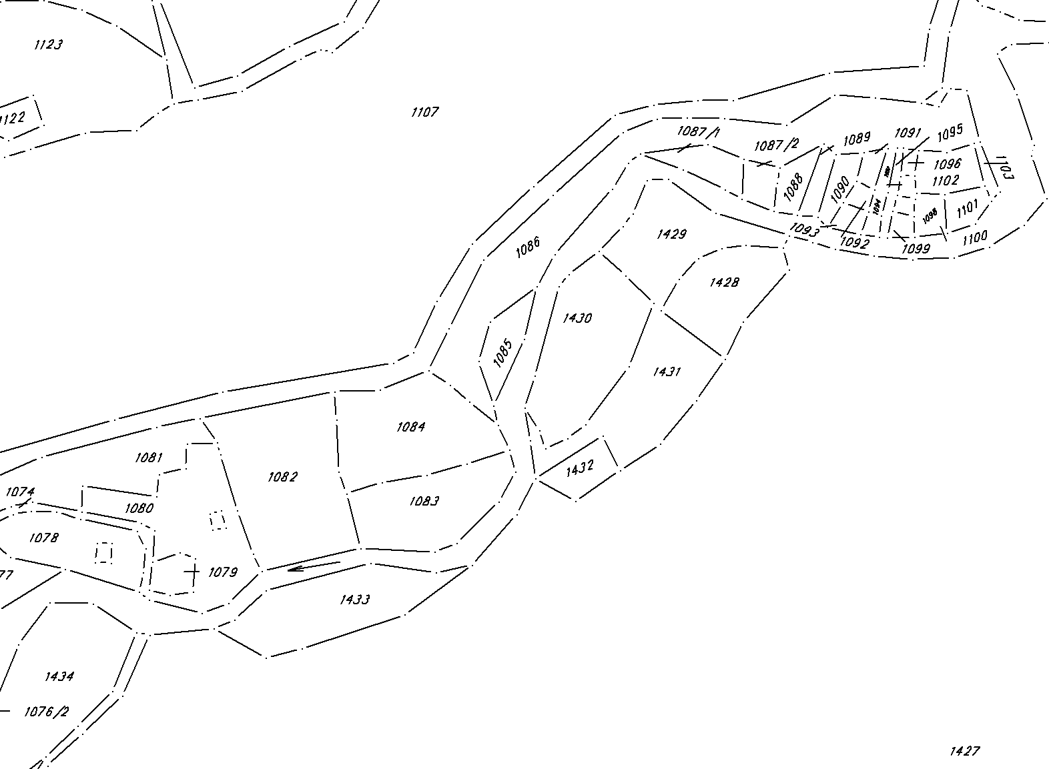

Прилог 4. Енклава 3 : – централни део планског обухвата, намена – саобраћајница, обухвата следећу катастарску парцелу: 2275 КО Пролом

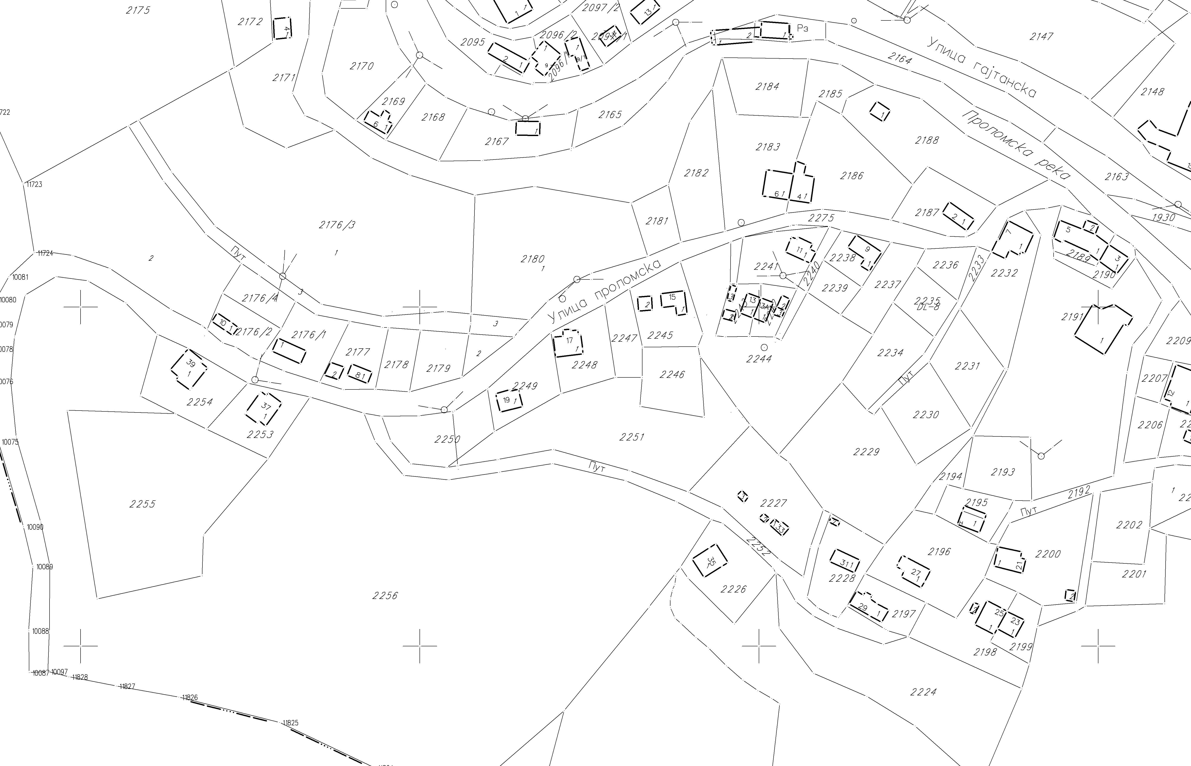

Прилог 5. Енклава 1 – југозападни део планског подручја , доминантна намена привредне делатности и шуме, обухвата следеће катастарске парцеле : 1392, 1398, 1399, 1390, 1389 и 1388 све КО Велико Пупавце

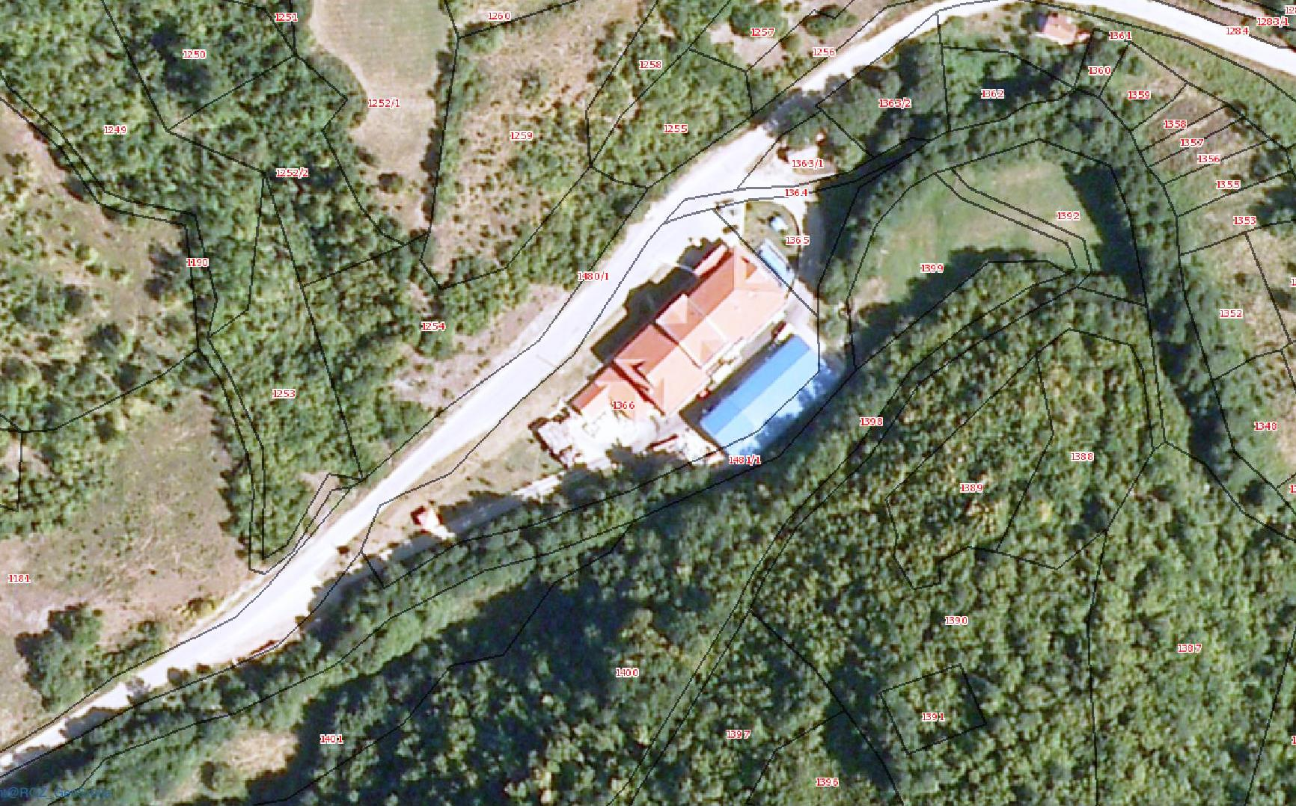

IV УСЛОВИ ЗА УЧЕШЋЕ У ПОСТУПКУ ЈАВНЕ НАБАВКЕ ИЗ ЧЛ. 75. И 76. ЗЈН И УПУТСТВО КАКО СЕ ДОКАЗУЈЕ ИСПУЊЕНОСТ ТИХ УСЛОВА

- УСЛОВИ ЗА УЧЕШЋЕ У ПОСТУПКУ ЈАВНЕ НАБАВКЕ ИЗ ЧЛ. 75. ЗАКОНА

1.1. ОБАВЕЗНИ УСЛОВИ:

Понуђач у поступку јавне набавке мора испуњавати следеће обавезне услове:

    - Да је регистрован код надлежног органа, односно, уписан у одговарајући регистар (члан 75. Став 1. Тачка 1) Закона)
    - Да он (понуђач) и његов законски заступник није осуђиван за неко од кривичних дела као члан организоване криминалне групе, да није осуђиван за кривична дела против привреде, кривична дела против животне средине, кривично дело примања или давања мита, кривично дело преваре ( члан 75. Став 1. Тачка 2) Закона)
    - Да је измирио доспеле порезе, доприносе и друге јавне дажбине у складу са прописима Републике Србије или стране државе када има седиште на њеној територији ( члан 75. Став 1. Тачка 4) Закона)
    - Да је поштовао обавезе које произлазе из важећих прописа о заштити на раду, запошљавању и условима рада, заштити животне средине, као и да нема забрану обављања делатности која је на снази у време. подношења понуде (чл. 75. ст. 2. ЗЈН).
    - Да има важећу дозволу надлежног органа за обављање делатности која је предмет јавне набавке, ако је таква дозвола предвиђена посебним прописом. (члан 75. став 1. тачка 5) Закона).
Напомена: „За ову јавни набавку дозвола надлежног органа за обављање делатности која је предмет јавне набавке није предвиђена посебним прописом“.

Сходно члану 77. став 4. Закона о јавним набавкама, обавезне услове наведене под тачкама 1.1.1, 1.1.2., 1.1.3. и 1.1.4 понуђач доказује изјавом којом под пуном материјалном и кривичном одговорношћу потврђује да испуњава обавезне услове за учешће у поступку јавне.

1.2. ДОДАТНИ УСЛОВИ:

Понуђач у поступку јавне набавке мора испуњавати следеће додатне услове:

    - да располаже довољним пословним капацитетом и то:

А) Да је понуђач израдио и има усвојених у последњих 5 година, рачунајући до тренутка објављивања јавне набавке, најмање 4.( четири ) усвојена плана у следећој структури:
- минимум 4. (четири) урбанистичка плана (ПГР, ПДР) од којих је најмање један план урађен за територију општине Куршумлија и од којих је најмање један план појединачне уговорне вредности минимално од 1.000.000,00 (један милиона динара) без обзира за ког наручиоца је урађен;

Б) Да понуђач поседује важеће сертификате ISO стандарда пословања и то:
- ISO 9001:2008 за област система управљања;
- ISO 14001:2004 за област система управљања заштите животне средине;
- OHSAS 18001:2007 за област система управљања безбедности и здравља на раду, за опсег примене у урбанистичком планирању и пројектовању.

1.2.2. да располаже довољним кадровским капацитетом и то:
Да понуђач има запошљено у сталном радном односу минимално следећу структуру запошљених:
- Одговорни урбаниста за израду урбанистичких планова и урбанистичких пројеката, носилац личне лиценце ИКС 200 – минимално 1.( један );
- Одговорни урбаниста за руковођење израдом урбанистичких планова за саобраћајнице, носилац личне лиценце ИКС 202 – минимално 1.( један );

1.2.3. да располаже довољним техничким капацитетом и то:

- Да поседује минимално 2.( два ) рачунара;
- Да поседује минимално 2.( два ) лиценцирана програма на CAD основи;
- Минимално 1.( један ) плотер формата Ао;

1.2.4. да располаже довољним финансијским капацитетом и то:

- Да је понуђач у последње 3.( три ) године ( 2014, 2015, 2016 ) остварио укупан пословни приход од пружања услуга које представљају предмет јавне набавке у минималном износу од 1.000.000,00 РСД ( један милион динара) по години пословања;

- УПУТСТВО КАКО СЕ ДОКАЗУЈЕ ИСПУЊЕНОСТ УСЛОВА

Испуњеност обавезних услова за учешће у поступку предметне јавне набавке под под тачкама 1.1.1, 1.1.2., 1.1.3. и 1.1.4 за учешће у поступку предметне јавне , у складу са чл. 77. ст. 4. ЗЈН, понуђач доказује достављањем ИЗЈАВЕ (Образац 5. у поглављу VI ове конкурсне документације), којом под пуном материјалном и кривичном одговорношћу потврђује да испуњава услове за учешће у поступку јавне набавке из чл. 75. ст. 1. тач. 1) до 4) и чл. 75. ст. 2. ЗЈН, дефинисане овом конкурсном документацијом.
Испуњеност обавезног услова за учешће у поступку предметне јавне набавке из чл. 75. ст. 1. тач 5) ЗЈН, наведеног под тачком 1.1.5. понуђач није потребно доказивати : „За ову јавну набавку дозвола надлежног органа за обављање делатности која је предмет јавне набавке није предвиђена посебним прописом“.

- Уколико понуђач подноси понуду са подизвођачем, у складу са чланом 80. ЗЈН, подизвођач мора да испуњава обавезне услове из члана 75. став 1. тач. 1) до 4) ЗЈН. У том случају понуђач је дужан да за подизвођача достави ИЗЈАВУ подизвођача (Образац 6. у поглављу VI ове конкурсне документације), потписану од стране овлашћеног лица подизвођача и оверену печатом.

- Уколико понуду подноси група понуђача, сваки понуђач из групе понуђача мора да испуни обавезне услове из члана 75. став 1. тач. 1) до 4) ЗЈН, а додатне услове испуњавају заједно. У том случају ИЗЈАВА (Образац 5. у поглављу VI ове конкурсне документације), мора бити потписана од стране овлашћеног лица сваког понуђача из групе понуђача и оверена печатом.

- Понуђач је дужан да без одлагања писмено обавести наручиоца о било којој промени у вези са испуњеношћу услова из поступка јавне набавке, која наступи до доношења одлуке, односно закључења уговора, односно током важења уговора о јавној набавци и да је документује на прописани начин.

- Наручилац може пре доношења одлуке о додели уговора да затражи од понуђача, чија је понуда оцењена као најповољнија, да достави копију доказа о испуњености обавезних услова, а може и да затражи на увид оригинал или оверену копију свих или појединих доказа о испуњености услова. Ако понуђач у остављеном, примереном року који не може бити краћи од пет дана, не достави тражене доказе, наручилац ће његову понуду одбити као неприхватљиву.
Уколико наручилац буде захтевао достављање доказа о испуњености обавезних услова за учешће у поступку предметне јавне набавке (свих или појединих доказа о испуњености услова), понуђач ће бити дужан да достави:

- ОБАВЕЗНИ УСЛОВИ

- Чл. 75. ст. 1. тач. 1) ЗЈН, услов под редним бројем 1.1.1. обавезни услов – Доказ:
Правна лица: Извод из регистра Агенције за привредне регистре, односно извод из регистра надлежног привредног суда;
Предузетници: Извод из регистра Агенције за привредне регистре,, односно извод из одговарајућег регистра.

- Чл. 75. ст. 1. тач. 2) ЗЈН, услов под редним бројем 1.1.2. обавезни услов – Доказ:
Правна лица: 1) Извод из казнене евиденције, односно уверењe основног суда на чијем подручју се налази седиште домаћег правног лица, односно седиште представништва или огранка страног правног лица, којим се потврђује да правно лице није осуђивано за кривична дела против привреде, кривична дела против животне средине, кривично дело примања или давања мита, кривично дело преваре. Напомена: Уколико уверење Основног суда не обухвата податке из казнене евиденције за кривична дела која су у надлежности редовног кривичног одељења Вишег суда, потребно је поред уверења Основног суда доставити И УВЕРЕЊЕ ВИШЕГ СУДА на чијем подручју је седиште домаћег правног лица, односно седиште представништва или огранка страног правног лица, којом се потврђује да правно лице није осуђивано за кривична дела против привреде и кривично дело примања мита; 2) Извод из казнене евиденције Посебног одељења за организовани криминал Вишег суда у Београду, којим се потврђује да правно лице није осуђивано за неко од кривичних дела организованог криминала; 3) Извод из казнене евиденције, односно уверење надлежне полицијске управе МУП-а, којим се потврђује да законски заступник понуђача није осуђиван за кривична дела против привреде, кривична дела против животне средине, кривично дело примања или давања мита, кривично дело преваре и неко од кривичних дела организованог криминала (захтев се може поднети према месту рођења или према месту пребивалишта законског заступника). Уколико понуђач има више зсконских заступника дужан је да достави доказ за сваког од њих.
Предузетници и физичка лица: Извод из казнене евиденције, односно уверење надлежне полицијске управе МУП-а, којим се потврђује да није осуђиван за неко од кривичних дела као члан организоване криминалне групе, да није осуђиван за кривична дела против привреде, кривична дела против животне средине, кривично дело примања или давања мита, кривично дело преваре (захтев се може поднети према месту рођења или према месту пребивалишта).
Докази не могу бити старији од два месеца пре отварања понуда.
- Чл. 75. ст. 1. тач. 4) ЗЈН, услов под редним бројем 1.1.3. обавезни услов – Доказ:
Уверење Пореске управе Министарства финансија да је измирио доспеле порезе и доприносе и уверење надлежне управе локалне самоуправе да је измирио обавезе по основу изворних локалних јавних прихода или потврду надлежног органа да се понуђач налази у поступку приватизације.
Докази не могу бити старији од два месеца пре отварања понуда.

Испуњеност додатних услова за учешће у поступку предметне јавне набавке под тачкама 1.2.1, 1.2.2., 1.2.3., и 1.2.4. за учешће у поступку предметне јавне понуђач доказује достављањем следеће докуметације.

Пословни капацитет, услов под редним бројем 1.2.1. додатни услов – Докази:

Доказ под тачком А:
- Списак пружених услуга (Образац 7)
- Потврда Наручиоца (Образац 8) – носиоца израде плана или копија Службеног гласила у коме је објављена Одлука о усвајању планског документа и копија Уговора о изради плана на основу ког се може недвосмислено утврдити вредност уговорене услуге.
Напомена: Рачуна се датум усвајања планског документа на седници органа надлежног за његово доношење, односно датум објаве у службеном гласилу у ком је објављена Одлука о усвајању.
Доказ под тачком Б: Копија Сертификата ISO.

Кадровски капацитет, услов под редним бројем 1.2.2. додатни услов – Доказ:

За ангажоване инжењере доставити, фотокопију личне лиценце, потписана и оверена од стране инжењера са копијом потврде о важности лиценце издате од стране Инжењерске коморе Србије, заједно са доказима о радном статусу односно доказ којим се на несумњив начин доказује да је исти запослен на неодређено или одређено време код понуђача. За запослене на неодређено или одређено време потребно је приложити фотокопију одговарајућег М обрасца и Уговора о раду. Радни однос мора бити заснован најмање три месеца пре објављивања Позива за подношење понуда, у супротном понуда ће бити одбијена као неприхватљива.

Технички капацитет, услов под редним бројем 1.2.3. додатни услов – Доказ:

Пописна листа или евиденциона картица основних средстава са датумом 31.12.2016. године. Уколико су основна средства набављена у 2017-тој години, доставља се купопродајни рачун – фактура или уговор о закупу или уговор о лизингу.
.
Финансијски капацитет, услов под редним бројем 1.2.4. додатни услов – Доказ:

Испуњење наведеног услова цениће се на основу Извештаја о бонитету трећи део – сажети биланс успеха – позиција под А. ПРИХОДИ И РАСХОДИ ИЗ РЕДОВНОГ ПОСЛОВАЊА, под 1. I. Пословни приходи.
Привредни субјект који, у складу са Законом о рачуноводству, води пословне књиге по систему простог књиговодства, доставља:
- биланс успеха, порески биланс и пореску пријаву за утврђивање пореза на доходак грађана на приход од самосталних делатности, издат од стране надлежног пореског органа на чијој територији је регистровао обављање делатности за претходне три године (2014, 2015. и 2016. годину)
- потврду пословне банке о остварeном укупном промету на пословном – текућем рачуну за претходне три обрачунске године
Привредни субјект који није у обавези да утврђује финансијски резултат пословања, (паушалац), доставља:
- потврду пословне банке о стварном укупном прометуна пословном - текућем рачуну за претходне три обрачунске године
Буџетски корисник (директни/индиректни), доставља:
- Биланс прихода и расхода - финасијски извештај у коме се приказују приходи и расходи односно пословни резултатоверен од стране Управе за трезор - филијале на чијој територији је регистровао обављање делатности за претходне три године (2014, 2015. и 2016. годину).

Понуђачи који су регистровани у Регистру понуђача који води Агенција за привредне регистре не достављају доказе о испуњености услова из члана 75. став 1. тачке 1) до 4) ЗЈН, сходно чл. 78. ЗЈН.
Понуђач није дужан да доставља доказе који су јавно доступни на интернет страницама надлежних органа, и то: доказ из члана 75. став 1. тачка 1) ЗЈН понуђачи који су регистровани у регистру који води Агенција за привредне регистре не морају да доставе, јер је јавно доступан на интернет страници Агенције за привредне регистре - www. apr.gov.rs)
Уколико је доказ о испуњености услова електронски документ, понуђач доставља копију електронског документа у писаном облику, у складу са законом којим се уређује електронски документ.
Ако се у држави у којој понуђач има седиште не издају тражени докази, понуђач може, уместо доказа, приложити своју писану изјаву, дату под кривичном и материјалном одговорношћу оверену пред судским или управним органом, јавним бележником или другим надлежним органом те државе.
Ако понуђач има седиште у другој држави, наручилац може да провери да ли су документи којима понуђач доказује испуњеност тражених услова издати од стране надлежних органа те државе.

V КРИТЕРИЈУМ ЗА ИЗБОР НАЈПОВОЉНИЈЕ ПОНУДЕ

- Критеријум за доделу уговора:

Избор најповољније понуде наручилац ће извршити применом критеријума ,,најнижа понуђена цена“. Приликом оцене понуда као релевантна узимаће се укупна понуђена цена без ПДВ-а.

- Елементи критеријума, односно начин на основу којих ће наручилац извршити доделу уговора у ситуацији када постоје две или више понуда са једнаким бројем пондера или истом понуђеном ценом

У случају да две или више понуда имају исту понуђену цену, као најповољнија понуда биће изабрана понуда оног понуђача који је понудио повољније услове плаћања. У случају да две или више понуда имају исте услове плаћања, предност има понуђач који је има већи пословни капацитет.

Уколико ни након примене горе наведеног резервног елемента критеријума није могуће донети одлуку о додели уговора, наручилац ће уговор доделити понуђачу који буде извучен путем жреба. Наручилац ће писмено обавестити све понуђаче који су поднели понуде о датуму када ће се одржати извлачење путем жреба. Жребом ће бити обухваћене само оне понуде које имају једнаку најнижу понуђену цену исти гарантни рок и исти рок испоруке. Извлачење путем жреба наручилац ће извршити јавно, у присуству понуђача, и то тако што ће називе понуђача исписати на одвојеним папирима, који су исте величине и боје, те ће све те папире ставити у провидну кутију одакле ће извући само један папир. Понуђачу чији назив буде на извученом папиру ће бити додељен уговор. Понуђачима који не присуствују овом поступку, наручилац ће доставити записник извлачења путем жреба.

VI ОБРАЦИ КОЈИ ЧИНЕ САСТАВНИ ДЕО ПОНУДЕ

Саставни део понуде чине следећи обрасци:

1. | Образац понуде | Образац 1
2. | Образац структуре понуђене цене, са упутством како да се попуни | Образац 2
3. | Образац трошкова припреме понуде | Образац 3
4. | Образац изјаве о независној понуди | Образац 4
5. | Образац изјаве понуђача о испуњености услова за учешће у поступку јавне набавке - чл. 75. и 76. ЗЈН, наведених овом конурсном докумнтацијом | Образац 5
6. | Образац изјаве подизвођача о испуњености услова за учешће у поступку јавне набавке - чл. 75. ЗЈН, наведених овом конкурсном документацијом | Образац 6
7. | Списак пружених услуга | Образац 7
8. | Потврда о извршеним услугама - опционо | Образац 8
Доказе о испуњености додатних услова из члана 76. Закона, наведене у Упутству како се доказује испуњеност услова
Споразум којим се понуђачи из групе међусобно и према наручиоцу обавезују на извршење јавне набавке – уколико понуду подноси група понуђача

(ОБРАЗАЦ 1)
ОБРАЗАЦ ПОНУДЕ

Понуда бр ________________ од __________________ за јавну набавку број: 129/2017- „Прва измена и допуна Плана Генералне регулације Пролом Бања“.

1)ОПШТИ ПОДАЦИ О ПОНУЂАЧУ

Назив понуђача:
Адреса понуђача:

Матични број понуђача:

Порески идентификациони број понуђача (ПИБ):
Име особе за контакт:
Електронска адреса понуђача (e-mail):

Телефон:

Телефакс:

Број рачуна понуђача и назив банке:

Лице овлашћено за потписивање уговора

2) ПОНУДУ ПОДНОСИ:

А) САМОСТАЛНО
Б) СА ПОДИЗВОЂАЧЕМ
В) КАО ЗАЈЕДНИЧКУ ПОНУДУ

Напомена: заокружити начин подношења понуде и уписати податке о подизвођачу, уколико се понуда подноси са подизвођачем, односно податке о свим учесницима заједничке понуде, уколико понуду подноси група понуђача

3) ПОДАЦИ О ПОДИЗВОЂАЧУ

1) | Назив подизвођача:
 | Адреса:
 | Матични број:
 | Порески идентификациони број:
 | Име особе за контакт:
 | Проценат укупне вредности набавке који ће извршити подизвођач:
 | Део предмета набавке који ће извршити подизвођач:
2) | Назив подизвођача:
 | Адреса:
 | Матични број:
 | Порески идентификациони број:
 | Име особе за контакт:
 | Проценат укупне вредности набавке који ће извршити подизвођач:
 | Део предмета набавке који ће извршити подизвођач:

Напомена:

Табелу „Подаци о подизвођачу“ попуњавају само они понуђачи који подносе понуду са подизвођачем, а уколико има већи број подизвођача од места предвиђених у табели, потребно је да се наведени образац копира у довољном броју примерака, да се попуни и достави за сваког подизвођача.

4) ПОДАЦИ О УЧЕСНИКУ У ЗАЈЕДНИЧКОЈ ПОНУДИ

1) | Назив учесника у заједничкој понуди:
 | Адреса:
 | Матични број:
 | Порески идентификациони број:
 | Име особе за контакт:
2) | Назив учесника у заједничкој понуди:
 | Адреса:
 | Матични број:
 | Порески идентификациони број:
 | Име особе за контакт:
3) | Назив учесника у заједничкој понуди:
 | Адреса:
 | Матични број:
 | Порески идентификациони број:
 | Име особе за контакт:

Напомена:

Табелу „Подаци о учеснику у заједничкој понуди“ попуњавају само они понуђачи који подносе заједничку понуду, а уколико има већи број учесника у заједничкој понуди од места предвиђених у табели, потребно је да се наведени образац копира у довољном броју примерака, да се попуни и достави за сваког понуђача који је учесник у заједничкој понуди.

5) ОПИС ПРЕДМЕТА НАБАВКЕ:

„Прва измена и допуна Плана Генералне регулације Пролом Бања“

Укупна вредност понуде изражена у динарима
без ПДВ-а
Словима:
ПДВ 20%:
Укупна вредност понуде изражена у динарима
са ПДВ-ом
Словима:
Рок плаћања:  (не краће од 15. дана и не дуже од 45 дана од дана пријема исправног рачуна) | _____ дана од дана пријема исправног рачуна
Рок за израду планске документације:  ( не дужи од 90. дана ) | Рок за израду нацрта плана износи 45 календарских дана од дана верификације раног јавног увида, од стране Комисије за планове.  Рок за израду Предлога плана износи 15 календарских дана од дана верификације јавног увида од стране Комисије за планове.  Рок за доставу Елабората плана у потребном броју примерака износи 10 дана од доношења Одлуке о усвајању Плана на седници СО Куршумлија.
Рок важења понуде  (не краће од 60 дана) | _____ дана од дана отварања понуде.

Датум Понуђач
М. П.
_____________________ __________________________

Напомене:
Образац понуде понуђач мора да попуни, овери печатом и потпише, чиме потврђује да су тачни подаци који су у обрасцу понуде наведени. Уколико понуђачи подносе заједничку понуду, група понуђача може да се определи да образац понуде потписују и печатом оверавају сви понуђачи из групе понуђача или група понуђача може да одреди једног понуђача из групе који ће попунити, потписати и печатом оверити образац понуде.
Уколико је предмет јавне набавке обликован у више партија, понуђачи ће попуњавати образац понуде за сваку партију посебно.

(ОБРАЗАЦ 2)

ОБРАЗАЦ СТРУКТУРЕ ЦЕНЕ СА УПУТСТВОМ КАКО ДА СЕ ПОПУНИ

Прва измена и допуна Плана Генералне регулације Пролом Бања

Врста услуге | Укупан износ без урачунатог ПДВ | Износ ПДВ | Укупан износ са ПДВ
1 | 2 | 3 | 4 (2+3)
Финални елаборат прве измене и допуне Плана генералне регулације Пролом Бања
УКУПНО:

Упутство: Понуђачи треба да попуне образац структуре цене тако што ће:
· у колони бр. 2 - Уписати износ без ПДВа-,
· у колони бр. 3 - Уписати износ ПДВ-а,
· у колони бр. 4 - Уписати укупан износ са ПДВ-а,

Датум: ____.____.2017. године ПОНУЂАЧ

У _________________________ м.п. _______________________

(ОБРАЗАЦ 3)

ОБРАЗАЦ ТРОШКОВА ПРИПРЕМЕ ПОНУДЕ

Прва измена и допуна Плана Генералне регулације Пролом Бања

Назив понуђача: _____________________________________
Адреса понуђача: _____________________________________
Место: ________________________
Матични број: __________________
ПИБ: _____________________

У складу са чланом 88. став 1. ЗЈН, понуђач _____________________________________ доставља укупан износ и структуру трошкова припремања понуде, како следи у табели:

Редни број | ВРСТА ТРОШКОВА | ИЗНОС ТРОШКОВА У РСД
УКУПАН ИЗНОС ТРОШКОВА ПРИПРЕМАЊА ПОНУДЕ:

Трошкове припреме и подношења понуде сноси искључиво понуђач и не може тражити од наручиоца накнаду трошкова.
Ако је поступак јавне набавке обустављен из разлога који су на страни наручиоца, наручилац је дужан да понуђачу надокнади трошкове израде узорка или модела, ако су израђени у складу са техничким спецификацијама наручиоца и трошкове прибављања средства обезбеђења, под условом да је понуђач тражио накнаду тих трошкова у својој понуди.

Напомена: достављање овог обрасца није обавезно

Датум: ____.____2017. године

ПОТПИС ПОНУЂАЧА

М.П. ______________________________

(ОБРАЗАЦ 4)

ОБРАЗАЦ ИЗЈАВЕ О НЕЗАВИСНОЈ ПОНУДИ

Назив понуђача: _____________________________________

Адреса понуђача: _____________________________________

Место: ________________________

Матични број: __________________

ПИБ: _____________________

У складу са чланом 26. Закона о јавним набавкама („Сл. гласник РС" број 124/2012, 14/15 и 68/15) изјављујемо под пуном материјалном и кривичном одговорношћу да ПОНУДУ за учешће у поступку јавне набавке услуга, број 129/2017 - „Прва измена и допуна Плана Генералне регулације Пролом Бања“, подносимо независно, без договора са другим понуђачима или заинтересованим лицима.

Датум: ____.____2017. године

ПОТПИС ПОНУЂАЧА

М.П _____________________________

Напомена: у случају постојања основане сумње у истинитост изјаве о независној понуди, наручулац ће одмах обавестити организацију надлежну за заштиту конкуренције. Организација надлежна за заштиту конкуренције, може понуђачу, односно заинтересованом лицу изрећи меру забране учешћа у поступку јавне набавке ако утврди да је понуђач, односно заинтересовано лице повредило конкуренцију у поступку јавне набавке у смислу закона којим се уређује заштита конкуренције. Мера забране учешћа у поступку јавне набавке може трајати до две године. Повреда конкуренције представља негативну референцу, у смислу члана 82. став 1. тачка 2. Закона.
Уколико понуду подноси група понуђача , Изјава мора бити потписана од стране овлашћеног лица сваког понуђача из групе понуђача и оверена печатом.
Образац копирати у потребном броју примерака.

(ОБРАЗАЦ 5)

ОБРАЗАЦ ИЗЈАВЕ ПОНУЂАЧА О ИСПУЊАВАЊУ ОБАВЕЗНИХ УСЛОВА ЗА УЧЕШЋЕ У ПОСТУПКУ ЈАВНЕ НАБАВКЕ МАЛЕ ВРЕДНОСТИ
ИЗ ЧЛ. 75. ЗАКОНА

Под пуном материјалном и кривичном одговорношћу, као заступник понуђача, дајем следећу:

И З Ј А В У

Понуђач: _____________________________________________ у поступку ЈН услуга број 129/2017 – „Прва измена и допуна Плана Генералне регулације Пролом Бања“, испуњава све услове из чл. 75. Закона, односно услове дефинисане конкурсном документацијом за предметну јавну набавку, и то:
- Понуђач је регистрован код надлежног органа, односно уписан у одговарајући регистар (чл. 75. ст. 1. тач. 1) ЗЈН);
- Понуђач и његов законски заступник нису осуђивани за неко од кривичних дела као члан организоване криминалне групе, да нису осуђивани за кривична дела против привреде, кривична дела против животне средине, кривично дело примања или давања мита, кривично дело преваре (чл. 75. ст. 1. тач. 2) ЗЈН);
- Понуђач је измирио доспеле порезе, доприносе и друге јавне дажбине у складу са прописима Републике Србије (или стране државе када има седиште на њеној територији) (чл. 75. ст. 1. тач. 4) ЗЈН);
- Понуђач је поштовао обавезе које произлазе из важећих прописа о заштити на раду, запошљавању и условима рада, заштити животне средине и нема забрану обављања делатности која је на снази у време подношења понуде за предметну јавну набавку (чл. 75. ст. 2. ЗЈН);

Место:_________________ ПОНУЂАЧ:

Датум:_________________ М.П. ______________________

Напомена: Уколико понуду подноси група понуђача, Изјава мора бити потписана од стране овлашћеног лица сваког понуђача из групе понуђача и оверена печатом (односно како је регулисано споразумом.)

Образац по потреби копирати у потребном броју примерака.

(ОБРАЗАЦ 6)

ОБРАЗАЦ ИЗЈАВЕ ПОДИЗВОЂАЧА О ИСПУЊЕНОСТИ ОБАВЕЗНИХ УСЛОВА ЗА УЧЕШЋЕ У ПОСТУПКУ ЈАВНЕ НАБАВКЕ - ЧЛ. 75. ЗЈН

Под пуном материјалном и кривичном одговорношћу, као заступник подизвођача, дајем следећу
И З Ј А В У

Подизвођач __________________________________________________________ у поступку јавне набавке број 129/2017 испуњава све услове из чл. 75. ЗЈН, односно услове дефинисане конкурсном документацијом за предметну јавну набавку, и то:

- Подизвођач је регистрован код надлежног органа, односно уписан у одговарајући регистар (чл. 75. ст. 1. тач. 1) ЗЈН);
- Подизвођач и његов законски заступник нису осуђивани за неко од кривичних дела као члан организоване криминалне групе, да нису осуђивани за кривична дела против привреде, кривична дела против животне средине, кривично дело примања или давања мита, кривично дело преваре (чл. 75. ст. 1. тач. 2) ЗЈН);
- Подизвођач је измирио доспеле порезе, доприносе и друге јавне дажбине у складу са прописима Републике Србије (или стране државе када има седиште на њеној територији) (чл. 75. ст. 1. тач. 4) ЗЈН);
- Подизвођач је поштовао обавезе које произлазе из важећих прописа о заштити на раду, запошљавању и условима рада, заштити животне средине и нема забрану обављања делатности која је на снази у време подношења понуде за предметну јавну набавку (чл. 75. ст. 2. ЗЈН).

Место:_____________ ПОДИЗВОЂАЧ:

Датум:_____________ М.П. _____________________

Уколико понуђач подноси понуду са подизвођачем, Изјава мора бити потписана од стране овлашћеног лица подизвођача и оверена печатом.

Образац копирати у потребном броју примерака.

(ОБРАЗАЦ 7)
СПИСАК ПРУЖЕНИХ УСЛУГА

Образац 7. подразумева списак најважнијих извршених услуга пројектовања у току 2014., 2015. и 2016. године.

Ред. бр. | НАРУЧИЛАЦ  Инвеститор | Назив услуге
1.
2.
3.
4.
5.
6.
7.
8.
9.
10.

У прилогу доставити уговоре или копије рачуна (или окончане ситуације) и оверене потврде од стране инвеститора о извршеним услугама.
Оверене потврде од стране инвеститора о предметним услугама могу се доставити и као фотокопија.
Ставка за коју није достављена копија уговора или копија рачуна (или окончана ситуација) и потврда Наручиоца, неће се уважити.
Образац копирати у довољном броју примерака.

Датум: ____.____2017. године

ПОТПИС ПОНУЂАЧА

М.П. ______________________________

(ОБРАЗАЦ 8.)
ПОТВРДА О ИЗВРШЕНИМ УСЛУГАМА

Назив Наручиоца:
Седиште Наручиоца:
Адреса седишта:
Телефон:
Матични број:
ПИБ:
Место и датум издавања потврде:

Овом потврдом потврђујемо да је предузеће ____________________________________ из _________________________, за потребе Наручиоца _____________________________________ у уговореном року реализовао уговор, који за предмет посла има: ___________________________________________________________________________________
У износу од ___________________ динара без ПДВ-а, а на основу уговора број: __________________ од ______________ године.
План је усвојен од стране ____________________________________________________________ (навести назив органа који је донео план) на седници одржаној дана ______________ године и објављен у ________________________________________________________ (навести где је план објављен односно у ком службеном гласнику/листу и датум и број тог службеног гласника/листа или број Одлуке Скупштине јединице локалне самоуправе која је донела План).

Потврда се издаје на захтев Извршиоца услуге ради учешћа на тендеру и у друге сврхе се не може користити.

Контакт особа Наручиоца: ________________________
Телефон: __________________

ПОТПИС ОВЛАШЋЕНОГ ЛИЦА

М.П. ______________________________

Напомена:
- Образац копирати у потребном броју примерака.
- Потврда се може дати и на сопственом меморандуму уколико садрже све прописане елементе као у Обрасцу8. конкурсне документације.

VII МОДЕЛ УГОВОРА

„Прва измена и допуна Плана Генералне регулације Пролом Бања“

Између:

- Општина Куршумлија, улица Пролетерских бригада бб коју заступа Председник општине Куршумлија Радољуб Видић, дипл.економиста, ПИБ број 100622853, матични број 07132727, текући рачун број 840-109640-38, телефон 027/381-402 (у даљем тексту: Наручилац), с једне стране и
- ________________________________________из____________________,ул.________________________________ бр._____, ПИБ ______________, матични број _____________, текући рачун ________________________________, које заступа ___________________________ (у даљем тексту Извршилац посла), с друге стране.

УВОДНЕ НАПОМЕНЕ

Уговорне стране сагласно констатују:
- да је Наручилац, на основу члана 39. Закона о јавним набавкама ("Сл. гласник Републике Србије" бр.124/12, 14/2015 и 68/2015) спровео поступак јавне набавке услуга под бројем 129/2017;
- да је Најповољнији понуђач – Извршилац посла, дана ___.___.2017. године доставио понуду број ____________. од _________________. године, која се налази у прилогу уговора и његов је саставни део;
- да понуда Извршиоца посла одговарајућа и прихватљива и да се налази у прилогу и саставни је део овог уговора;
- да је Наручилац у складу са чланом 108. Закона о јавним набавкама, на основу понуђачеве понуде и Одлуке о додели уговора број _____________од ___________. године, изабрао понуђача као најповољнијег за пружање услуге израде пројектне документације за прву измену и допуну Плана Генералне регулације Пролом Бања.

Члан 1.

Предмет уговора је : Прва измена и допуна Плана Генералне регулације Пролом Бања

Члан 2.

Овим уговором Наручилац поверава, а Извршилац прихвата да изради измену и допуну Плана Генералне регулације Пролом Бања (у даљем тексту: Измена и допуна Плана) према усвојеној понуди Извршиоца број _____________од ____________2017. године.
Садржај, методологија и поступак израде и усвајања, темељиће се на Закону о планирању и изградњи („Службени гласник РС“, бр. 72/2009, 81/2009-исправка, 64/2010-одлука УС, 24/2011, 121/2012, 42/2013-одлука УС, 50/2013-одлука УС, 54/2013-одлука УС, 98/2013 – одлука УС, 132/2014 и 145/2014), Правилнику о садржини, начину и поступку израде докумената просторног и урбанистичког планирања („Службени гласник РС“, број 64/2015), подзаконским актима, као и на другим прописима од значаја за израду планских докумената.
Израда измене и допуне Плана, обухвата следеће фазе:

- израду материјала за рани јавни увид, обавеза Извршиоца;
- оглашавање и спровођење раног јавног увида, обавеза Наручиоца (уз обавезу Извршиоца да присуствује презентацијама у току раног јавног увида, које ће бити дефинисане огласом);
- израду Нацрта измене и допуне Плана, обавеза Извршиоца;
- стручна контрола Нацрта измене и допуне Плана, обавеза Наручиоца (уз обавезу Извршиоца да презентира нацрт планског документа на седници Комисије за планове и поступи по евентуалним примедбама из закључка Комисије за планове);
- оглашавање и спровођење јавног увида, обавеза Наручиоца (уз обавезу Извршиоца да пристуствује презентацијама у току јавног увида, које ће бити дефинисане огласом);
- израда одговора обрађивача плана на евентуално поднете примедбе у току јавног увида, обавеза Извршиоца;
- израда Извештаја о спроведеном јавном увиду, обавеза Наручиоца (уз обавезу Извршиоца да поступи по свим прихваћеним примедбама од стране Комисије за планове);
- израда финалне верзије измене и допуне Плана, обавеза Извршиоца;
- поступак доношења измене и допуне Плана, обавеза Наручиоца уз учешће Извршиоца;.

Члан 3.

За руководиоца израде измене и допуне Плана, Извршилац, именује ______________________________________ по струци _______________________, лиценца бр.________________, издата и потврђена од Инжењерске коморе Србије, са ______ година професионалног искуства у струци.

Члан 4.

Укупно уговорена цена за предмет уговора из члана 1. овог Уговора, износи __________________ динара без ПДВ-а, односно ________________ динара са ПДВ-ом.
Вредност уговорене услуге, односно цена, се не може мењати и истом су обухваћени сви други (зависни) трошкови које Извршилац може имати у реализацији уговорене услуге.
Наручилац се обавезује да ће плаћање бити извршено на текући рачун Извршиоца бр. _____________________ код ____________________ банке, у законском року од дана пријема исправног рачуна, који испоставља Извршилац на основу документа којим је потврђено извршење услуге.
Плаћање извршених услуга вршиће се у 2018. години.
Средства за реализацију уговора предвиђена су Буџетoм општине Куршумлија, Позиција 109, екон.класификација: 511400 – Пројектно планирање, раздео 4. Општинска управа.

Члан 5.

Уговорне стране су сагласне да се плаћање по овом уговору изврши на следећи начин:
- по верификацији материјала за рани јавни увид од стране Комисије за планове - 40% уговорене вредности;
- по верификацији нацрта измене и допуне Плана од стране Комисије за планове - 40% уговорене вредности;
- по усвајању измене и допуне Плана од стране Скупштине општине Куршумлија – 20% уговорене вредности.
Уколико Наручилац делимично оспори испостављену фактуру, дужан је исплатити неспорни део исте.
Уговорени рок за израду материјала за рани јавни увид износи 20 календарских дана од дана потписивања овог уговора и предаје Извршиоцу расположивих катастарских подлога и планске документације ширег подручја. Уговорени рок за израду нацрта плана износи 45 календарских дана од дана верификације раног јавног увида, од стране Комисије за планове. Рок за израду Предлога плана износи 15 календарских дана од дана верификације јавног увида од стране Комисије за планове. Рок за доставу Елабората плана у потребном броју примерака износи 10 дана од доношења Одлуке о усвајању Плана на седници СО Куршумлија.
Уговорени рок се може продужити на захтев понуђача, с тим што је понуђач дужан да уз захтев за продужење рока приложи одговарајуће доказе за продужење рока. Поступање Извршиоца по извештају Комисије за планове, израда финалне верзије измене и допуне Плана и слично, дефинисани су и поштоваће се у складу са Законом о планирању и изградњи.

Члан 6.

План урадити у свему према пројектном задатку. За све остале елементе који нису предвиђени у овом пројектном задатаку применити прописе који третирају планску документацију а обавезно Закон о планирању и изградњи и Правилник о изради планске документације.
Наручилац задржава право да по потреби прошири пројектни задатак уколико се током израде Плана укаже потреба за тим.
План мора да буде основ за издавање локацијске дозволе за планско подручје.
План испоручити у аналогном облику у 6 примерака у трвдом повезу и 3 примерака у дигиталном облику .
Током израде плана обрађивач је дужан да сарађује, контактира и извештава надлежну општинску управу, као и стручну службу ЈП за уређење грађевинског земљишта Куршумлја у вези свих планских решења која је уграђују у план, и да поступи по примедбама наручиоца (уколико су оне у складу за законском нормативом ) уколико их има, односно да пре слања плана на јавну презентацију исти презетира горе наведеним службама.
За све оне радње које наступе а нису регулисане овим пројектним задатком решиће се у договору наручилац и обрађивач плана.

Члан 7.

Уколико Извршилац не преда предметну Измену и допуну Плана у уговореном року или не отклони недостатке на које му је писаним путем указао Наручилац, дужан је да плати Наручиоцу уговорну казну у висини 0,5% од укупно уговорене вредности за сваки дан закашњења, с тим што укупан износ казне не може бити већи од 10% од уговорене вредности.

Члан 8.

Комисија за планове Наручиоца вршиће надзор над израдом плана, као и његову оцену након завршетка посла. Уколико уочи недостатке о истим ће сачинити записник/или извештај и предати га одговорном лицу Наручиоца, заједно са предлогом мера за отклањање уочених недостатака. Наручилац ће без одлагања упутити писани захтев Извршиоцу за отклањање недостатака заједно са предложеним начином отклањања истих. Извршилац је дужан да поступи по примедбама, односно уоченим недостацима који се утврде, приликом фазног преузимања измене и допуне Плана и његовог разматрања, у роковима прописаним Законом о планирању и изградњи.

Члан 9.

Наручилац задржава право да једнострано раскине Уговор у следећим случајевима:
- Извршилац касни са извршењем посла дуже од 30 календарских дана,
- Извршилац не отклони недостатке на које му је писаним путем указао наручилац, те недостатке не отклони у року који је одредио Наручилац, или при отклањању недостатака, не поступи према упутству наручиоца.
Уговор се раскида писаном изјавом којом Наручилац обавештава Извршиоца о разлозима за раскидање Уговора.
У случају да дође до раскида Уговора пре завршетка посла, заједничка комисија ће сачинити записник о спроведеним активностима до момента раскидања Уговора. Извршилац је дужан да преда Наручиоцу све делове предметног плана, које је израдио до момента раскида Уговора и све остале резултате до којих је дошао извршењем Уговора.
Наручилац је дужан да Извршиоцу плати износ сразмеран услугама извршеним до момента раскида Уговора.

Члан 10.

Захтев за продужење рока Извршилац писмено подноси Наручиоцу у року од 5 (пет) дана од сазнања за околност, а најкасније 10 (десет) дана пре истека коначног рока за завршетак услуга.
Уговорени рок је продужен када уговорне стране у форми Анекса овог Уговора о томе постигну писмени споразум.
Ако Извршилац падне у доцњу са извршењем услуга, нема право на продужење уговореног рока због околности које су настале у време доцње.

Члан 11.

Извршилац се обавезује да у року од 7 дана од дана закључења овог уговора преда Наручиоцу меницу и оверено менично овлашћење – писмо, на име гаранције за добро извршење посла и са назначеним номиналним износом од 10% (десет посто) од укупне вредности понуде без ПДВ-а, да се може наплатити на први позив са клаузулом, „без протеста“ и са роком важења најмање 30 дана дуже од истека рока за коначно извршење посла, која мора бити безусловна, неопозива, без права на приговор и платива на први позив, а у корист Наручиоца.
Наручилац има право да активира меницу као средство финансијског обезбеђења за озбиљност понуде ако Извршилац даном потписивања овог уговора не достави меницу и оверено менично овлашћење – писмо, на име гаранције за добро извршење посла из ст. 1 овог члана.

Члан 12.

Уколико због пропуста Извршиоца дође до продужења рокова Наручилац има право уновчити меницу из члана 11. Уговора.
Ако је Наручилац због закашњења у извршењу услуга претрпео штету која је већа од износа уговорне казне, могу захтевати накнаду штете, односно поред уговорне казне и разлику до пуног износа претрпљене штете. Постојање и износ штете Наручилац мора да докаже.

Члан 13.

Наручилац задржава право да једнострано раскине овај Уговор уколико извршење услуге не одговара прописима или стандардима за ту врсту посла и понудом Извршиоца, а Извршилац није поступио по примедбама Наручиоца. Уговор се раскида писменом изјавом која садржи основ за раскид уговора и доставља се другој уговорној страни, уз отказни рок од 15 дана.

Члан 14.

Извршилац одговара за недостатке изведених услуга који су наступили као последица позитивних законских прописа, стандарда и правила струке.

Члан 15.

Извршилац ће део уговореног посла извршити преко подизвођача:
1.1. Предузећа ____________________, са седиштем _________________________, ПИБ_____________________, матични број _______________.

1.2. Предузећа ____________________, са седиштем _________________________, ПИБ _____________________, матични број _______________. Извршилац у потпуности одговара Наручиоцу за извршење уговорених обавеза, те и за посао извршен од стране подизвођача, као да га је сам извео.

Члан 16.

Накнадне услуге су услуге које нису уговорене и које нису нужне за испуњење овог уговора, те уколико Наручилац и Извршилац захтевају да се изведу, потребно их је посебно уговорити.
Фактички обављени накнадни послови, без писмено закљученог уговора су правно неважећи.

Члан 17.

За све што овим Уговором није посебно утврђено примењују се одредбе Закона о планирању и изградњи објеката и Закона о облигационим односима.

Члан 18.

Прилог и саставни део овог уговора је понуда Извршиоца, заведена код наручиоца под бројем _____ од ____.____.2017. године.

Члан 19.

Уговорне стране су сагласне да евентуалне спорове по овом уговору рашавају споразумно у духу добре пословне сарадње, а уколико спор не могу решити споразумно уговарају надлежност Привредног суда у Нишу.

Члан 20.

Овај уговор ступа на снагу даном потписа свих уговорних страна.

Члан 21.

Овај уговор је сачињен у шест једнаких примерака, четири примерка за Наручиоца и два примерка за Извршиоца.

ИЗВРШИЛАЦ ПОСЛА НАРУЧИЛАЦ

____________________ м.п. ОПШТИНА КУРШУМЛИЈА

Председник
Радољуб Видић, дипл.ецц.

НАПОМЕНА: Модел уговора понуђач је дужан да попуни, овери печатом и потпише, чиме потврђује да је сагласан са садржином модела уговора.

VIII УПУТСТВО ПОНУЂАЧИМА КАКО ДА САЧИНЕ ПОНУДУ

- ПОДАЦИ О ЈЕЗИКУ НА КОЈЕМ ПОНУДА МОРА ДА БУДЕ САСТАВЉЕНА

Понуђач подноси понуду на српском језику.

- НАЧИН ПОДНОШЕЊА ПОНУДА

Понуђач понуду подноси непосредно или путем поште у затвореној коверти или кутији, затворену на начин да се приликом отварања понуда може са сигурношћу утврдити да се први пут отвара.
На полеђини коверте или на кутији навести назив и адресу понуђача.
У случају да понуду подноси група понуђача, на коверти је потребно назначити да се ради о групи понуђача и навести називе и адресу свих учесника у заједничкој понуди.
Понуду доставити на адресу: Општина Куршумлија, улица Пролетерских бригада бб, 18430 Куршумлија, са назнаком: ,,Понуда за јавну набавку: бр. 129/2017 – „Прва измена и допуна Плана Генералне регулације Пролом Бања“ НЕ ОТВАРАТИ”. Понуда се сматра благовременом уколико је примљена од стране понуђача до 22.12.2017. године до 11:00 часова.
Наручилац ће, по пријему одређене понуде, на коверти, односно кутији у којој се понуда налази, обележити време пријема и евидентирати број и датум понуде према редоследу приспећа. Уколико је понуда достављена непосредно наручулац ће понуђачу предати потврду пријема понуде. У потврди о пријему наручилац ће навести датум и сат пријема понуде.
Понуда коју наручилац није примио у року одређеном за подношење понуда, односно која је примљена по истеку дана и сата до којег се могу понуде подносити, сматраће се неблаговременом. Неблаговремену понуду наручилац ће по окончању поступка отварања вратити неотворену понуђачу, са назнаком да је поднета неблаговремено.
Уколико је неопходно да понуђач исправи грешке које је направио приликом састављања понуде и попуњавања образаца из конкурсне документације, дужан је да порет такве исправке стави потпис особе или особа које су потписале образац понуде и печат понуђача
Отварање понуда обавиће се пред комисијом дана 22.12.2017. године у 11:15 часова у просторијама Општине Куршумлија, ул.Пролетерских бригада бб, Куршумлија.
Отварање понуда је јавно и може присуствовати свако заинтересовано лице.
У поступку отварања понуда активно могу да учествују само овлашћени представници понуђача.
Пре почетка поступка јавног отварања понуда овлашћени представници понуђача, који ће учествовати поступку отварања понуда, дужни су да наручиоцу предају оверено овлашћење, на основу кога ће доказати овлашћење за активно учешће у поступку отварања понуда.
Понуда мора да садржи оверен и потписан:
- Образац понуде (Образац 1);
- Образац структуре понуђене цене (Образац 2);
- Образац трошкова припреме понуде (Образац 3);
- Образац изјаве о независној понуди (Образац 4);
- Образац изјаве понуђача о испуњености обавезних услова за учешће у поступку јавне набавке - чл. 75. . ЗЈН (Образац 5);
- Образац изјаве подизвођача о испуњености услова за учешће у поступку јавне набавке - чл. 75. (Образац 6), уколико понуђач подноси понуду са подизвођачем;
- Образац - Списак пружених услуга (Образац 7);
- Потврда о извршеним услугама (Образац 8) опционо;
- Доказе о испуњености додатних услова из члана 76. Закона, наведене у Упутству како се доказује испуњеност услова
- Модел уговора;
- Споразум којим се понуђачи из групе међусобно и према наручиоцу обавезују на извршење јавне набавке – уколико понуду подноси група понуђача

Уколико понуђачи подносе заједничку понуду, група понуђача може да се определи да обрасце дате у конкурсној документацији потписују и печатом оверавају сви понуђачи из групе понуђача или група понуђача може да одреди једног понуђача из групе који ће потписивати и печатом оверавати обрасце дате у конкурсној документацији, изузев образаца који подразумевају давање изјава под матерјалном и кривичном одговорношћу (нпр. Изјава о независној понуди, Изјава о испуњавању услова из чл. 75. ЗЈН), који морају бити потписани и оверени печатом од стране свагог понуђача из групе понуђача. У случају да се понуђачи определе да један понуђач из групе потписује и печатом оверава обрасце дате у конкурсној документацији (изузев образаца који подразумевају давање изјава под материјалном и кривичном одговорношћу), наведено треба дефинисати споразумом којим се понуђачи из групе међусобно и према наручиоцу обавезују на извршење јавне набавке, а који чини саставни део заједничке понуде сагласно чл. 81. Закона

- ПАРТИЈЕ

Предмет јавне набавке није обликован по партијама

- ПОНУДА СА ВАРИЈАНТАМА

Подношење понуде са варијантама није дозвољено.

- НАЧИН ИЗМЕНЕ, ДОПУНЕ И ОПОЗИВА ПОНУДЕ

У року за подношење понуде понуђач може да измени, допуни или опозове своју понуду на начин који је одређен за подношење понуде.
Понуђач је дужан да јасно назначи који део понуде мења односно која документа накнадно доставља.
Измену, допуну или опозив понуде треба доставити на адресу: Општина Куршумлија, улица Пролетерских бригада бб, 18430 Куршумлија, са назнаком:

„Измена понуде за јавну набавку: „Прва измена и допуна Плана Генералне регулације Пролом Бања“, ЈН број 129/2017 - НЕ ОТВАРАТИ”
или
„Допуна понуде за јавну набавку: „Прва измена и допуна Плана Генералне регулације Пролом Бања“, ЈН број 129/2017 - НЕ ОТВАРАТИ”
или
„Опозив понуде за јавну набавку: „Прва измена и допуна Плана Генералне регулације Пролом Бања“, ЈН број 129/2017 - НЕ ОТВАРАТИ”
или
„Измена и допуна понуде за јавну набавку: „Прва измена и допуна Плана Генералне регулације Пролом Бања“, ЈН број 129/2017 - НЕ ОТВАРАТИ”

На полеђини коверте или на кутији навести назив и адресу понуђача. У случају да понуду подноси група понуђача, на коверти је потребно назначити да се ради о групи понуђача и навести називе и адресу свих учесника у заједничкој понуди.
По истеку рока за подношење понуда понуђач не може да повуче нити да мења своју понуду.

- УЧЕСТВОВАЊЕ У ЗАЈЕДНИЧКОЈ ПОНУДИ ИЛИ КАО ПОДИЗВОЂАЧ

Понуђач може да поднесе само једну понуду.
Понуђач који је самостално поднео понуду не може истовремено да учествује у заједничкој понуди или као подизвођач, нити исто лице може учествовати у више заједничких понуда.
У Обрасцу понуде (Образац 1. поглавље VI), понуђач наводи на који начин подноси понуду, односно да ли подноси понуду самостално, или као заједничку понуду, или подноси понуду са подизвођачем.

- ПОНУДА СА ПОДИЗВОЂАЧЕМ

Уколико понуђач подноси понуду са подизвођачем дужан је да у Обрасцу понуде (Образац 1. у поглављу VI ове конкурсне документације) наведе да понуду подноси са подизвођачем, проценат укупне вредности набавке који ће поверити подизвођачу, а који не може бити већи од 50%, као и део предмета набавке који ће извршити преко подизвођача.
Понуђач у Обрасцу понуде наводи назив и седиште подизвођача, уколико ће делимично извршење набавке поверити подизвођачу.
Уколико уговор о јавној набавци буде закључен између наручиоца и понуђача који подноси понуду са подизвођачем, тај подизвођач ће бити наведен и у уговору о јавној набавци.
Понуђач је дужан да за подизвођаче достави доказе о испуњености услова који су наведени у поглављу IV конкурсне документације, у складу са Упутством како се доказује испуњеност услова (Образац 6. у поглављу VI ове конкурсне документације).
Понуђач у потпуности одговара наручиоцу за извршење обавеза из поступка јавне набавке, односно извршење уговорних обавеза, без обзира на број подизвођача.
Понуђач је дужан да наручиоцу, на његов захтев, омогући приступ код подизвођача, ради утврђивања испуњености тражених услова.

- ЗАЈЕДНИЧКА ПОНУДА

Понуду може поднети група понуђача.
Уколико понуду подноси група понуђача, саставни део заједничке понуде мора бити споразум којим се понуђачи из групе међусобно и према наручиоцу обавезују на извршење јавне набавке, а који обавезно садржи податке из члана 81. ст. 4. тач. 1) и 2) ЗЈН и то податке о:
- члану групе који ће бити носилац посла, односно који ће поднети понуду и који ће заступати групу понуђача пред наручиоцем,
- опису послова сваког од понуђача из групе понуђача у извршењу уговора

Група понуђача је дужна да достави све доказе о испуњености услова који су наведени у поглављу IV ове конкурсне документације, у складу са Упутством како се доказује испуњеност услова (Образац 5. у поглављу VI ове конкурсне документације).
Понуђачи из групе понуђача одговарају неограничено солидарно према наручиоцу.
Задруга може поднети понуду самостално, у своје име, а за рачун задругара или заједничку понуду у име задругара.
Ако задруга подноси понуду у своје име за обавезе из поступка јавне набавке и уговора о јавној набавци одговара задруга и задругари у складу са ЗЈН..
Ако задруга подноси заједничку понуду у име задругара за обавезе из поступка јавне набавке и уговора о јавној набавци неограничено солидарно одговарају задругари.

- НАЧИН И УСЛОВИ ПЛАЋАЊА, ГАРАНТНИ РОК, КАО И ДРУГЕ ОКОЛНОСТИ ОД КОЈИХ ЗАВИСИ ПРИХВАТЉИВОСТ ПОНУДЕ

9.1. Захтеви у погледу начина, рока и услова плаћања.

Рок плаћања не може бити краћи од 15 (петнаест) дана од дана службеног пријема исправног рачуна који испоставља понуђач извештаја о добро извршеном послу који је потврђен од стране наручиоца, нити дужи од 45.дана, на следећи начин:
- по верификацији материјала за рани јавни увид од стране Комисије за планове -40% уговорене вредности;
- по верификацији нацрта измене и допуне Плана од стране Комисије за планове -40% уговорене вредности;
- по усвајању измене и допуне Плана од стране Скупштине општине Куршумлија –20% уговорене вредности.
Плаћање се врши уплатом на рачун понуђача.
Понуђачу није дозвољено да захтева аванс.

9.2. Захтев у погледу рока извршења услуге

Рок извршења услуга не сме бити дужи од 90 календарских дана:
- израда материјала за рани јавни увид не дуже од 20 календарских дана од дана потписивања уговора и предаје Извршиоцу расположивих катастарских подлога и планске документације ширег подручја.
- израда нацрта плана не дуже од 45 календарских дана од дана верификације раног јавног увида, од стране Комисије за планове.
- рок за израду Предлога плана износи 15 календарских дана од дана верификације јавног увида од стране Комисије за планове.
- рок за доставу Елабората плана у потребном броју примерака износи 10 дана од доношења Одлуке о усвајању Плана на седници СО Куршумлија.
У уговорни рок не обрачунава се време потребно за сазивање и одржавање седница Комисија, доставу Извештаја Комисије и одржавање седнице СО Куршумлија.

9.3. Захтев у погледу рока важења понуде

Рок важења понуде не може бити краћи од 60 дана од дана отварања понуда.
У случају истека рока важења понуде, наручилац је дужан да у писаном облику затражи од понуђача продужење рока важења понуде.
Понуђач који прихвати захтев за продужење рока важења понуде на може мењати понуду.

- ВАЛУТА И НАЧИН НА КОЈИ МОРА ДА БУДЕ НАВЕДЕНА И ИЗРАЖЕНА ЦЕНА У ПОНУДИ

Цена мора бити исказана у динарима, са и без пореза на додату вредност, са урачунатим свим трошковима које понуђач има у реализацији предметне јавне набавке, с тим да ће се за оцену понуде узимати у обзир цена без пореза на додату вредност.
Ако је у понуди исказана неуобичајено ниска цена, наручилац ће поступити у складу са чланом 92. Закона.
Ако понуђена цена укључује увозну царину и друге дажбине, понуђач је дужан да тај део одвојено искаже у динарима.

- ПОДАЦИ О ДРЖАВНОМ ОРГАНУ ИЛИ ОРГАНИЗАЦИЈИ, ОДНОСНО ОРГАНУ ИЛИ СЛУЖБИ ТЕРИТОРИЈАЛНЕ АУТОНОМИЈЕ ИЛИ ЛОКАЛНЕ САМОУПРАВЕ ГДЕ СЕ МОГУ БЛАГОВРЕМЕНО ДОБИТИ ИСПРАВНИ ПОДАЦИ О ПОРЕСКИМ ОБАВЕЗАМА, ЗАШТИТИ ЖИВОТНЕ СРЕДИНЕ, ЗАШТИТИ ПРИ ЗАПОШЉАВАЊУ, УСЛОВИМА РАДА И СЛ., А КОЈИ СУ ВЕЗАНИ ЗА ИЗВРШЕЊЕ УГОВОРА О ЈАВНОЈ НАБАВЦИ

Подаци о пореским обавезама се могу добити у Пореској управи, Министарства финансија и привреде.
Подаци о заштити животне средине се могу добити у Агенцији за заштиту животне средине и у Министарству енергетике, развоја и заштите животне средине.
Подаци о заштити при запошљавању и условима рада се могу добити у Министарству рада, запошљавања и социјалне политике.

- ЗАШТИТА ПОВЕРЉИВОСТИ ПОДАТАКА КОЈЕ НАРУЧИЛАЦ СТАВЉА ПОНУЂАЧИМА НА РАСПОЛАГАЊЕ, УКЉУЧУЈУЋИ И ЊИХОВЕ ПОДИЗВОЂАЧЕ

Предметна набавка не садржи поверљиве информације које наручилац ставља на располагање.

- ДОДАТНЕ ИНФОРМАЦИЈЕ ИЛИ ПОЈАШЊЕЊА У ВЕЗИ СА ПРИПРЕМАЊЕМ ПОНУДЕ

Заинтересовано лице може, у писаном облику: путем поште на адресу наручиоца: Општина Куршумлија, улица Пролетерских бригада бб, 18430 Куршумлија; електронске поште на e-mail: javnenabavke@kursumlija.org, или факсом на број: 027-381-785 тражити од наручиоца додатне информације или појашњења у вези са припремањем понуде, при чему може да укаже наручиоцу и на евентуално уочене недостатке и неправилности у конкурсној документацији, најкасније 5 дана пре истека рока за подношење понуде.
Наручилац ће заинтересованом лицу у року од 3 (три) дана од дана пријема захтева за додатним информацијама или појашњењима конкурсне документације, одговор објавити на Порталу јавних набавки.
Додатне информације или појашњења упућују се са напоменом „Захтев за додатним информацијама или појашњењима конкурсне документације, ЈН број: 129/2017”.
Ако наручилац измени или допуни конкурсну документацију 8 или мање дана пре истека рока за подношење понуда, дужан је да продужи рок за подношење понуда и објави обавештење о продужењу рока за подношење понуда.
По истеку рока предвиђеног за подношење понуда наручилац не може да мења нити да допуњује конкурсну документацију.
Тражење додатних информација или појашњења у вези са припремањем понуде телефоном није дозвољено.
Комуникација у поступку јавне набавке врши се искључиво на начин одређен чланом 20. Закона.

- ДОДАТНА ОБЈАШЊЕЊА ОД ПОНУЂАЧА ПОСЛЕ ОТВАРАЊА ПОНУДА И КОНТРОЛА КОД ПОНУЂАЧА ОДНОСНО ЊЕГОВОГ ПОДИЗВОЂАЧА

После отварања понуда наручилац може приликом стручне оцене понуда да у писаном облику захтева од понуђача додатна објашњења која ће му помоћи при прегледу, вредновању и упоређивању понуда, а може да врши контролу (увид) код понуђача, односно његовог подизвођача (члан 93. Закона).
Уколико наручилац оцени да су потребна додатна објашњења или је потребно извршити контролу (увид) код понуђача, односно његовог подизвођача, наручилац ће понуђачу оставити примерени рок да поступи по позиву наручиоца, односно да омогући наручиоцу контролу (увид) код понуђача, као и код његовог подизвођача.
Наручилац може уз сагласност понуђача да изврши исправке рачунских грешака уочених приликом разматрања понуде по окончаном поступку отварања.
У случају разлике између јединичне и укупне цене, меродавна је јединична цена.
Ако се понуђач не сагласи са исправком рачунских грешака, наручилац ће његову понуду одбити као неприхватљиву.

- КОРИШЋЕЊЕ ПАТЕНТА И ОДГОВОРНОСТ ЗА ПОВРЕДУ ЗАШТИЋЕНИХ ПРАВА ИНТЕЛЕКТУАЛНЕ СВОЈИНЕ ТРЕЋИХ ЛИЦА
Накнаду за коришћење патената, као и одговорност за повреду заштићених права интелектуалне својине трећих лица сноси понуђач
- НАЧИН И РОК ЗА ПОДНОШЕЊЕ ЗАХТЕВА ЗА ЗАШТИТУ ПРАВА ПОНУЂАЧА

Захтев за заштиту права подноси се наручиоцу, а копија се истовремено доставља Републичкој комисији.

Захтев за заштиту права се може доставити Наручиоцу и путем електронске поште на мејл: javnenabavke@kursumlija.org, сваког радног дана (понедељак – петак), од 7: 00 до 15:00 часова.

Захтев за заштиту права може се поднети у току целог поступка јавне набавке, против сваке радње наручиоца, осим ако овим законом није другачије одређено.

Такса за подношење захтева за заштиту права износи 60.000,00 динара сагласно члану 156. став 1. тачка 1) ЗЈН.

Захтев за заштиту права којим се оспорава врста поступка, садржина позива за подношење понуда или конкурсне документације сматраће се благовременим ако је примљен од стране наручиоца најкасније три дана пре истека рока за подношење понуда, без обзира на начин достављања и уколико је подносилац захтева у складу са чланом 63. став 2. ЗЈН указао наручиоцу на евентуалне недостатке и неправилности, а наручилац исте није отклонио.

Захтев за заштиту права којим се оспоравају радње које наручилац предузме пре истека рока за подношење понуда, а након истека рока из става 5. ове тачке, сматраће се благовременим уколико је поднет најкасније до истека рока за подношење понуда.

После доношења одлуке о додели уговора, одлуке о закључењу оквирног споразума, или одлуке о обустави поступка, као и доношења одлуке о додели уговора на основу оквирног споразума, рок за подношење захтева за заштиту права је пет дана од дана објављивања одлуке на Порталу јавних набавки и интернет страници Наручиоца.

Захтев за заштиту права мора да садржи:

- назив и адресу подносиоца захтева и лице за контакт;
- назив и адресу наручиоца;
- податке о јавној набавци која је предмет захтева, односно о одлуци наручиоца;
- повреде прописа којима се уређује поступак јавне набавке;
- чињенице и доказе којима се повреде доказују;
- потврду о уплати таксе из члана 156. овог закона;
- потпис подносиоца.

Валидан доказ о извршеној уплати таксе, у складу са Упутством о уплати таксе за подношење захтева за заштиту права Републичке комисије за заштиту права у поступцима јавних набавки, објављеном на сајту Републичке комисије за заштиту права у поступцима јавних набавки, у смислу члана 151. став 1. тачка 6) ЗЈН, је:

1. Потврда о извршеној уплати таксе из члана 156. ЗЈН која садржи следеће елементе:

- да буде издата од стране банке и да садржи печат банке;

- да представља доказ о извршеној уплати таксе, што значи да потврда мора да садржи податак да је налог за уплату таксе, односно налог за пренос средстава реализован, као и датум извршења налога. * Републичка комисија може да изврши увид у одговарајући извод евиденционог рачуна достављеног од стране Министарства финансија – Управе за трезор и на тај начин додатно провери чињеницу да ли је налог за пренос реализован.
- износ таксе из члана 156. ЗЈН чија се уплата врши - 60.000,00 динара;
- број рачуна: 840-30678845-06;
- шифру плаћања: 153 или 253;
- позив на број: подаци о броју или ознаци јавне набавке поводом које се подноси захтев за заштиту права;
- сврха: ЗЗП; Општина Куршумлија; јавна набавка мале вредности ЈН 129/2017
- корисник: буџет Републике Србије;
- назив уплатиоца, односно назив подносиоца захтева за заштиту права за којег је извршена уплата таксе;
- потпис овлашћеног лица банке, или

  - Налог за уплату, први примерак, оверен потписом овлашћеног лица и печатом банке или поште, који садржи и све друге елементе из потврде о извршеној уплати таксе наведене под тачком 1, или
  - Потврда издата од стране Републике Србије, Министарства финансија, Управе за трезор, потписана и оверена печатом, која садржи све елементе из потврде о извршеној уплати таксе из тачке 1, осим оних наведених под (1) и (10), за подносиоце захтева за заштиту права који имају отворен рачун у оквиру припадајућег консолидованог рачуна трезора, а који се води у Управи за трезор (корисници буџетских средстава, корисници средстава организација за обавезно социјално осигурање и други корисници јавних средстава), или
  - Потврда издата од стране Народне банке Србије, која садржи све елементе из потврде о извршеној уплати таксе из тачке 1, за подносиоце захтева за заштиту права (банке и други субјекти) који имају отворен рачун код Народне банке Србије у складу са законом и другим прописом.

Поступак заштите права регулисан је одредбама чл. 138. - 166. ЗЈН.

- РОК У КОЈЕМ ЋЕ УГОВОР БИТИ ЗАКЉУЧЕН

Наручилац закључује уговор о јавној набавци са понуђачем којем је додељен уговор у року од осам дана од дана протека рока за подношење захтева за заштиту права.
Ако наручилац не достави потписан уговор понуђачу у року из става 1. овог члана, понуђач није дужан да потпише уговор што се неће сматрати одустајањем од понуде и не може због тога сносити било какве последице, осим ако је поднет благовремен захтев за заштиту права.
Ако понуђач којем је додељен уговор одбије да закључи уговор о јавној набавци, наручилац може да закључи уговор са првим следећим најповољнијим понуђачем.
У случају да је поднета само једна понуда наручилац може закључити уговор пре истека рока за подношење захтева за заштиту права, у складу са чланом 112. став 2. тачка 5) Закона.

